Mingel i Tivoliparken
Text och bild Mats Strömgren
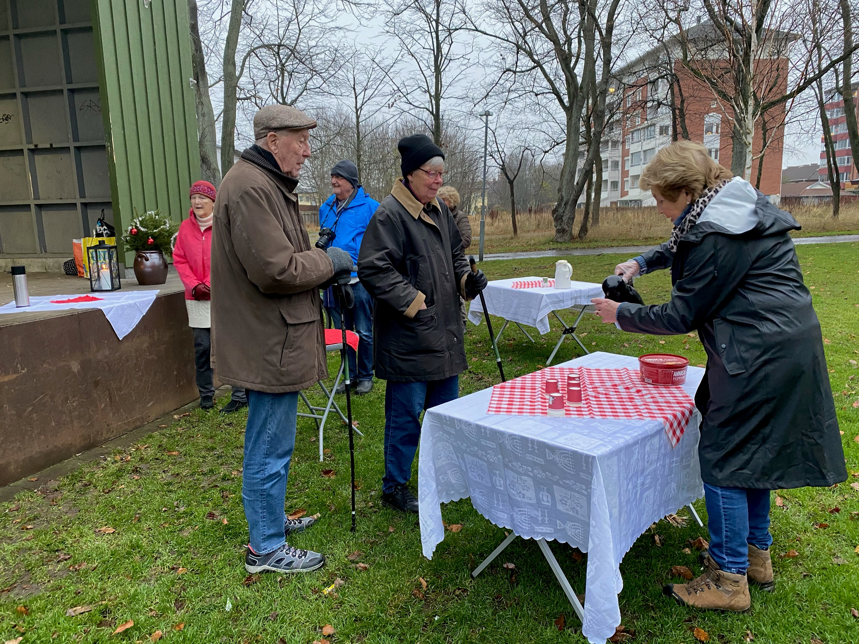
I stället för den traditionella julfesten blev det i år ett uppskattat glögg- och pepparkaksmingel i Tivoliparken. Vi var drygt 25 personer, som kunde utbyta tankar med behörigt avstånd i duggregnet och ordförande Inga-Maj önskade alla God Jul och Gott Nytt År.

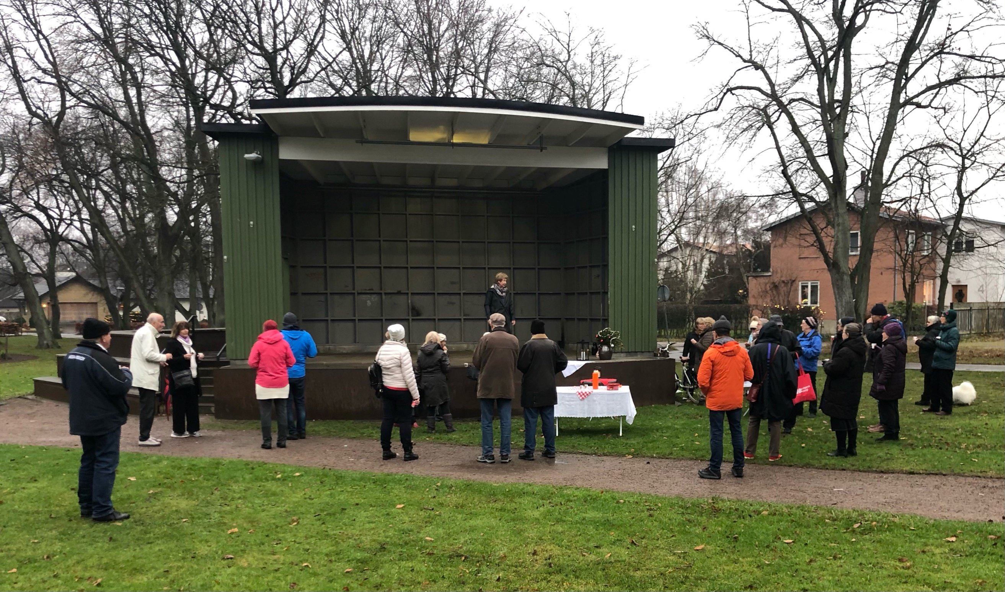

Detsamma till er alla!

